Pri použití dotácie na podujatia ZKSM je potrebné dodržať niekoľko pravidiel o povinnej propagácii a komunikácii, vyplývajúcej zo zmluvy o dotácii, ktorú poskytuje Ministerstvo školstva, vedy, výskumu a športu. Týkajú sa najmä podujatí, ktoré sú hradené z dotácie alebo vydávania a tlače rôznych propagačných materiálov, tlačovín a podobne.
IDE O TIETO TRI ZÁKLADNÉ OBLASTI PROPAGÁCIE:
1. VYDÁVANIE, PUBLIKOVANIE A TLAČ publikácií, brožúr, letákov, plagátov, pozvánok, banerov, prezentácií, CD, kníh - v prípade, že je podujatie alebo samotná tlačovina/prezentačný materiál hradený z dotácie, je potrebné na ňom uviesť:
- logo ZKSM, logo MŠVVaŠ SR a logo organizácie IUVENTA (tri logá) spolu s textovou zmienkou:
Tento projekt bol podporený z dotácie Ministerstva školstva, vedy, výskumu a športu SR „Programy pre mládež 2014 - 2020”, ktorú administruje IUVENTA - Slovenský inštitút mládeže.
2. PROPAGÁCIA V MÉDIÁCH – ide napríklad o vydávanie tlačových správ, rôzne inzercie podujatí a iné formy propagácie a medializácie podujatí a projektov
- tu sa rovnako uvedie textová zmienka:
Tento projekt bol podporený z dotácie Ministerstva školstva, vedy, výskumu a športu SR „Programy pre mládež 2014 - 2020”, ktorú administruje IUVENTA - Slovenský inštitút mládeže.
- V prípade tlačovej správy
  - nezabudnite uviesť aj to, že „ Spoločenstvo patrí do Združenia kresťanských spoločenstiev mládeže”
  - alebo že daný „ Projekt (podujatie) zastrešuje Združenie kresťanských spoločenstiev mládeže”.

3. WEBOVÉ STRÁNKY projektov, podujatí, spoločenstiev, ktoré sú hradené alebo ktorých činnosť je finančne podporovaná aj z dotácie MŠVVaŠ SR je potrebné uviesť
- všetky tri logá (MŠVVaŠ SR, IUVENTA, ZKSM) spolu s textovou zmienkou:
Tento projekt bol podporený z dotácie Ministerstva školstva, vedy, výskumu a športu SR „Programy pre mládež 2014 - 2020”, ktorú administruje IUVENTA - Slovenský inštitút mládeže.
- Na danej webovej stránke nezabudnite uviesť aj to, že
  - „ Spoločenstvo patrí do Združenia kresťanských spoločenstiev mládeže”
  - alebo že daný „ Projekt (podujatie) zastrešuje Združenie kresťanských spoločenstiev mládeže”.

AKO SPRÁVNE POUŽIŤ LOGO MINISTERSTVA (MŠVVAŠ SR) A LOGO ORGANIZÁCIE IUVENTA?
- používajú sa vždy spolu na viditeľnom mieste, v rovnakej veľkosti a nasledovnom poradí: najprv logo ministerstva a vpravo vedľa neho sa umiestni logo organizácie IUVENTA,
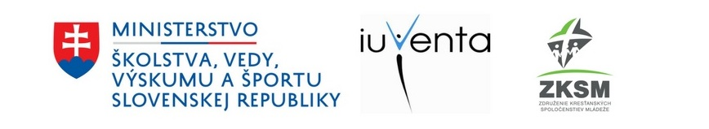
- v pozvánkach, letákoch, plagátoch atď. v dolnej časti určenej pre logá organizátorov a partnerov,
- v publikáciách a brožúrach na prednej alebo na zadnej vonkajšej obálke,
- toto uvádzanie nie je potrebné tam, kde nie je dostatok priestoru, ako napríklad v pozvánkach, nálepkách či obdobných grafických podkladoch.

Logo ministerstva, logo organizácie IUVENTA a logo ZKSM nájdete tu: https://lnk.sk/dqzC

